上海海事大学图书馆校友阅览室和大厅布局优化项目
比选文件

项目编号：HFBX2026096

采购人：上海海事大学教育发展基金会
二〇二六年十月

第一章 比选公告
为公开、公正、公平地做好各项货物与服务的采购工作，进一步提高采购过程的透明度，有利于选择性价比更高的产品及更优质的服务，欢迎各供应单位本着务实友好的工作态度，积极参与，并做好成本核算，进行一次性报价。将本着公开、公正、公平的工作原则，对各供应单位所提供的资料，进行综合评议，择优选购。为确保本次比选采购项目采购工作的顺利开展，请各报价单位按照下述要求提供报价单等相关资料。具体要求及相关注意事项如下：
一、项目基本情况
项目编号：HFBX2026096；
项目名称：上海海事大学图书馆校友阅览室和大厅布局优化项目；
采购方式：比选；
预算金额（亦是最高限价）：人民币17.8万元；
采购需求：本项目拟委托一家合格供应商为图书馆校友阅览室和大厅做布局优化和软装。（具体要求详见比选文件—第二章节采购需求）
交付时间：合同生效之日起15天内交货并完成安装调试。
质保时间：家具类产品提供5年质保，其余产品提供2年质保，自验收合格之日起计算。
付款方式：货到经甲方验收合格后的10日内，甲方支付合同全款。
二、报价人的资格要求
1、符合《中华人民共和国政府采购法》第二十二条之供应商资格规定。
2、供应商未被列入“信用中国”网站（www.creditchina.gov.cn）失信执行人名单、重大税收违法案件当事人名单和中国政府采购网（www.ccgp.gov.cn）政府采购严重违法失信行为记录名单的供应商。
3、经营范围及拟投标货物（服务）符合本次比选要求，具有与本次投标货物（服务）相应的经营、代理（经销）资质，能全程参与并完成本项目，且具有较强的服务能力，以及畅通的问题响应机制和渠道等；
三、报名要求
报名邮箱、时间：不单独组织报名，意向单位可在截止日期前递交响应文件。
四、获取采购文件
获取方式：公告页面下方自行下载
五、现场踏勘
不组织。
六、样品
投标人需提供样品（沙发椅和相框），并于响应文件提交截止前送至指定地点（上海海事大学临港校区图书馆，收货人：林老师13916607561，送货需提前1天联系）。
七、响应文件提交
截止时间：2026年10月16日（周五）上午11时00分
提交方式：发送盖章扫描版PDF到指定邮箱，邮件名称：项目编号+公司名称
邮箱地址：quotation@shmtu.edu.cn
八、其他补充事宜
1.中标结果将通过发布比选公告的媒介进行公示，公示期为1个工作日，公示期内如对中标结果有异议可提出书面质疑。
2.凡对本次采购提出询问，请按以下方式联系：
商务信息：仲老师021-38284707
技术信息：林老师021-38284930

第二章 采购需求
一、采购清单
序号 | 名称 | 单位 | 数量 | 主要规格（MM）
1 | 写实打印，雪弗板油画布UV打印 | 幅 | 1 | L2400*H1800
2 | 写实打印，雪弗板油画布UV打印 | 幅 | 1 | L1460*H800
3 | 写实打印，雪弗板油画布UV打印 | 幅 | 1 | L1185*H800
4 | 写实打印，雪弗板油画布UV打印 | 幅 | 1 | L3210*H2030
5 | 写实打印，雪弗板油画布UV打印 | 幅 | 1 | L2020*H1130
6 | 卷轴型写实印刷 | 幅 | 1 | L2675*H1950
7 | 卷轴型写实印刷 | 幅 | 1 | L1780*H1500
8 | 卷轴型写实印刷 | 幅 | 1 | L2140*H1500
9 | 卷轴型写实印刷 | 幅 | 1 | L2820*H1500
10 | 卷轴型写实印刷 | 幅 | 1 | L2820*H1500
11 | 卷轴型写实印刷 | 幅 | 1 | L2260*H1500
12 | 轨道射灯 | 组 | 5 | 两米轨道+4只20瓦灯头（4500K）
13 | 写实画，灰棕线条相框 | 幅 | 8 | L1020*H710
14 | 写实画，灰棕线条相框 | 幅 | 4 | L900*H630
15 | 写实画，灰棕线条相框 | 幅 | 2 | L1100*H830
16 | 写实画，灰棕线条相框 | 幅 | 1 | L610*H830
17 | 即时贴文字（智慧学习中心、海大文库、马克思主义专题图书馆、点亮一盏灯） | 组 | 1 | 单字尺寸：L35*W35
18 | 亚克力立体字（捐赠墙） | 组 | 1 | 单字尺寸：L100*W100*D5
19 | 亚克力立体字（校友阅览室） | 组 | 1 | 单字尺寸：L200*W200*D5
20 | 磁吸捐赠墙，4幅画面+预留8个空白磁吸底座 | 组 | 1 | 单个磁吸板：L400*H300
21 | 校友影像资料征集磁吸展板 | 块 | 3 | 单个磁吸板：L800*H1950
22 | 旧款式吊灯 | 盏 | 4 | φ360
23 | 旧款，老旧课桌 | 张 | 1 | L1200*W600*H750
24 | 黄色沙发椅 | 张 | 34 | L650*W720*H1:420/H2:800
25 | 灰色沙发椅 | 张 | 34 | L650*W720*H1:420/H2:800
26 | 圆形茶几 | 个 | 6 | φ600*H600
27 | 圆形茶几 | 个 | 5 | Φ800*H600
28 | 长方形茶几 | 个 | 8 | L1200*W600*H500
29 | 双向书柜（隔板内4000K色温暗藏铝条灯） | 组 | 4 | L1800*W640*H1500
30 | 展示型、低柜型书柜 | 组 | 3 | L2400*W820*H1:745/H2:1440/H3:1760
31 | 电脑操作台（带插座） | 组 | 2 | L1500*W1200*H1:750（桌面高度）/H2:870（插座底板）

二、技术指标要求
1.材质与规格
（一）写实打印
材质：采用10MM厚度雪弗板，叠加油画布UV打印；
规格：L2400*H1800；L1460*H800；L1185*H800；L3000*H2030；L2020*H1130
内容：招标人提供，中标人设计、排版、制作、安装。
（二）卷轴型写实印刷
材质：金属卷轴，喷绘布
规格：L2675*H1950；L1780*H1500；L2140*H1500；L2820*H1500；L2020*H1500；L2260*H1500
图样：
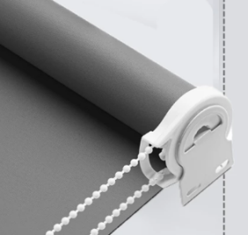
内容：招标人提供，中标人设计、排版、制作、安装。
（三）写实画
材质：灰棕色实木线条相框，画板底板，油画布喷绘
规格：L1020*H710；L900*H630；L1100*H830；L610*H830
实木线条相框图样：
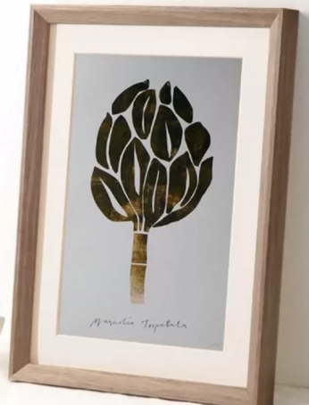
内容：招标人提供，中标人设计、排版、制作、安装。
（四）沙发椅
材质：沙发扶手/椅脚：实木，环保油漆，
坐垫芯：高弹性海绵，可拆卸布艺套
规格：L650*W720*H1:420/H2:800
图样：
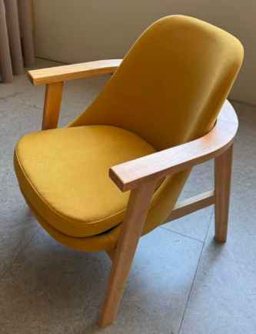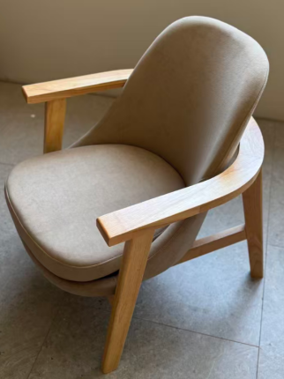
（五）圆形茶几
材质：桌面：实木，环保油漆
桌腿：实木，环保油漆
规格：φ600*H600；φ800*H600
图样：
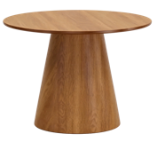
（六）长方形茶几
材质：桌面：实木，环保油漆
桌腿：实木，环保油漆
规格：L1200*W600*H500
图样：
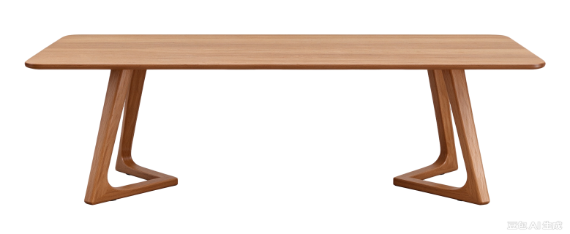
（七）电脑操作台
材质：桌面：36mm厚实木板，环保油漆
桌腿：40mm黑色金属脚；36mm实木板，环保油漆
配件：4只插座面板；电源线
图样：
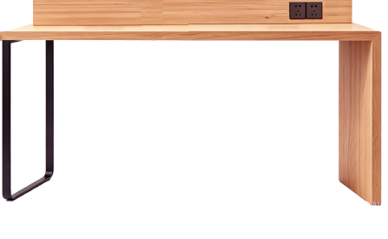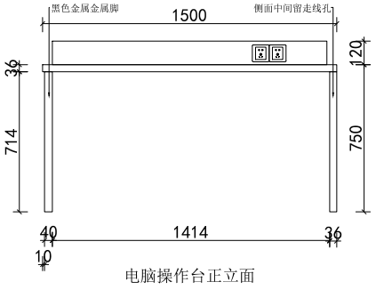
（八） 双向书柜
材质：18mm厚E0级家具板
规格：L1800*W640*H1500
配件：4000KLED灯带；电源线
图样：
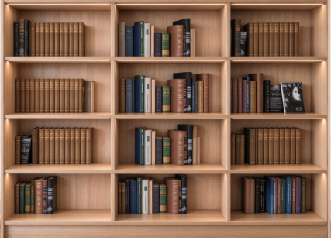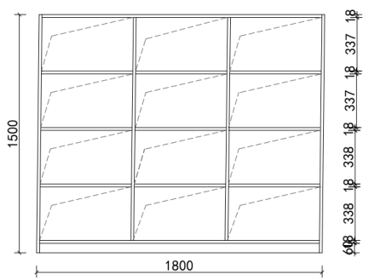
（九）展示型、低柜型书柜
材质：18/36mmE0级家具板
规格：L2400*W820*H1:745/H2:1440/H3:1760mm
图样：
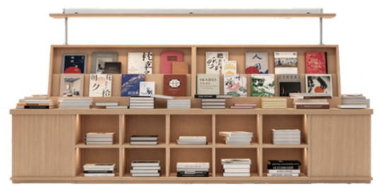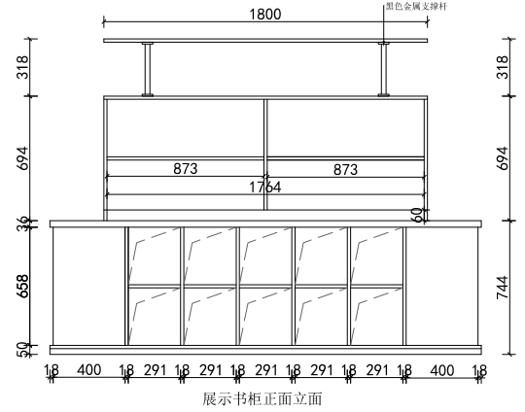

（十）捐赠墙磁吸板
材质：30mm厚铁质底座，内嵌强磁，表面软磁贴及画面
规格：L400*H300mm，4幅画面+预留8个空白磁吸底座
（十一）校友影像资料征集磁吸展板
材质：20*20mm方管框架；铁质面板，表面喷漆
规格：L800*H1950mm
（十二）亚克力立体字
材质：黑色亚克力
规格：单字尺寸：L200*W200*D5mm，文字内容“校友阅览室”
单字尺寸：L100*W100*D5mm，文字内容“捐赠墙”
（十三）即时贴文字
材质：黑色即时贴
规格：单字尺寸：L35*W35，文字内容“智慧学习中心、海大文库、马克思主义专题图书馆、点亮一盏灯”
（十四）轨道射灯
材质：白色轨道，白色射灯
规格：两米轨道+4只20瓦灯头（4500K）
品牌：雷士
图样：
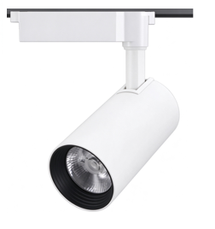
（十五）旧款式吊顶
材质：金属
规格：φ360mm
图样：
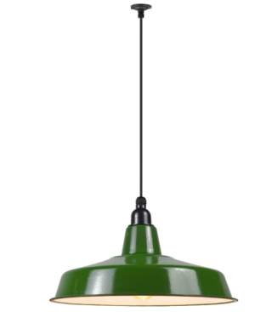
（十六）旧款，老旧课桌
材质：桌面：实木，环保油漆
桌体：免漆板材
规格：L1200*W600*H750mm
图样：
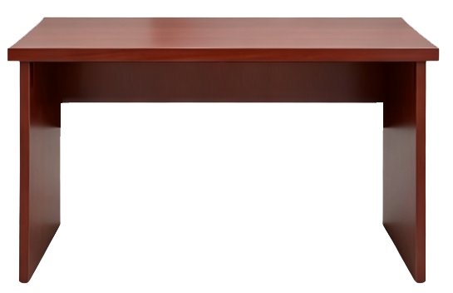

三、样品要求
★投标人需提供样品（沙发椅和相框）。在投标时间内，完成实样送达及现场搭样，逾期不再接受任何实样。实样上应注明投标人的名称。采购结束后投标实样处置：采购结果公告发布后一个月内可与采购人联系，在约定时间取回投标实样，逾期不领的将由采购人统一处置。如项目发生质疑、投诉，取回投标实样时间将根据具体情况后延

四、其他要求
1.质保服务：质保期内，设备所售商品出现故障时，中标人需在接到报修电话后4小时内响应，8小时内到达现场维修，24小时内修复；质保期外，提供终身优惠维修服务，仅收取配件成本费，上门费、人工费全免。
2.履约验收要求：所有产品均为全新正品，符合技术要求规格、材质、尺寸等。
第三章 评审办法
综合本项目的特点，根据相关法律法规的规定，本着保护竞争，维护采购工作公开、公平、公正原则，特制定本评审办法，作为选定本次采购中标人的依据。
1、成立比选评审小组
采购人将根据货物与服务的特点，依规组建比选小组，比选小组由3人或以上的单数组成。
2、具体评分细则如下：
序号 | 评审因素 | 分值 | 评分说明
一、价格部分
1 | 价格得分  （客观分） | 30 | 采用低价优先法计算，即满足比选文件要求且最低的报价为基准价，其价格分为满分30分。其他报价单位的报价得分计算公式如下：  报价得分＝30×（评标基准价/投标报价）。
二、商务、技术部分
2 | 经验业绩  （客观分） | 15 | 提供近3年（合同签订日期自2023年10月1日起至今）业绩案例。（每提供1个得5分；最高得15分）注：需提供相关业绩的合同复印件，否则将不予认可。
3 | 技术参数  （客观分） | 35 | 设备技术参数响应（35分）：完全响应招标文件核心技术参数要求的，得35分；每有1项非核心参数负偏离，扣3分，扣完为止；核心参数负偏离的，直接无效投标。
4 | 方案整体质量  （主观分） | 10 | 优秀（8～10分）：方案整体质量高，方案合理可行性强，响应措施及时高效，项目进度安排紧凑合理。  良好（5～8分）：方案整体质量较好，响应措施尚可，方案个别细节有待进一步完善。  一般（3～5分）：方案整体质量一般，合理性与可行性一般，存在风险但总体可控的。  较差（0～3分）：方案整体质量较差，与项目实际契合度低的。
5 | 服务承诺  （主观分） | 10 | 优秀（8～10分）：服务承诺合理可行。  良好（5～8分）：服务承诺比较合理。  一般（3～5分）：服务承诺的合理性与可行性一般。  较差（0～3分）：服务承诺的合理性与可行性较差。

第四章 格式附件
附件1：报价单
报 价 单
TO: 上海海事大学教育发展基金会 项目编号：HFBX2026096
电子邮箱：quotation@shmtu.edu.cn
公司名称： 联系人：
电子邮箱： 公司地址：
电话： 联系人手机：

序号 | 产品名称 | 品牌 | 型号规格 | 数量 | 单价 | 金额 | 质保时间 | 最快供货时间
1
2
3
4
5
合计金额（人民币） |  |  |  | ￥ （大写）：

公司名称（盖章）： 委托代理人（签字）： 报价日期： 年 月 日

报价说明：1、报价公司提供的上述产品，应完全满足或者优于提出的需求。
2、如属非标配产品，其技术指标（特别是优于需求的部分）请另行附页说明。
3、特殊的售后服务措施、代理证明情况等需要说明的，请另行附页说明。
4、报价单附页（如有）共 页。

报价承诺函
致：上海海事大学教育发展基金会
我公司在参加本次比选采购活动中，作出如下承诺：
一、我公司具备独立法人资格，能够独立承担民事责任。
二、我公司财务状况良好，具备履行合同所需资金实力。
三、我公司拥有履行项目所需的专业技术人员和先进的生产设备。
四、我公司依法纳税，并按时缴纳社会保险费。
五、我公司在最近三年内无任何违法违规行为，信誉良好。
六、我公司完全符合政府采购法及其他相关法律法规的规定。
七、我公司提供的相关文件均真实、有效。
八、我公司未挂靠、借用资质进行投标等违法违规行为。
九、我公司承诺在参加本次采购活动中，不存在串标围标行为，不存在损害校方或者其他报价单位利益的行为。
十、我公司管理层中没有从贵校离职或退休3年以内的人员担任控股股东或实际控股人、董事、监事，也没有聘用从贵校离职或退休3年以内的人员。
我公司保证上述声明真实无误，如有不实，愿承担相应法律责任。

公司名称（盖章）： 委托代理人（签字）：

附件2：其他材料
包括但不限于：
1、营业执照扫描件
2、产品资料（产品参数及性能）
3、实施计划
4、售后方案
5、业绩案例
6、其他所必需的相关材料

